Hoe maak ik een begroting?

Om een begroting te kunnen maken, moet je natuurlijk eerst weten wat een begroting nou eigenlijk is.
Een begroting is een overzicht van de te verwachten inkomsten en uitgaven. Dat is erg handig want het voorkomt dat je in de rode cijfers komt.

De begroting
Een begroting bestaat uit 2 delen, een inkomstenkant en een uitgavenkant.
De inkomsten bestaat meestal alleen uit een salaris of uitkering.
In een kasboek schrijf je de inkomsten aan de linkerkant, dat heet ook wel de debetzijde.
Geef een duidelijk beschrijving van de inkomsten.
Dus bijvoorbeeld salaris, huurtoeslag, kindertoeslag enz.
Zet de bedragen ook recht onder elkaar zodat ze makkelijk op te tellen zijn en er geen rekenfouten worden gemaakt.

De te verwachten uitgaven zijn vaak goed te schatten.
Deze zet je aan de rechterkant, de creditzijde neer.
Ook hier geldt: Duidelijk beschrijven en de bedragen recht onder elkaar zetten.

Een voorbeeld begroting vind je hieronder
Inkomsten en uitgaven
netto inkomsten | bedrag | uitgaven | bedrag
salaris |  | huur
zorgvergoeding |  | ziekenverzekering
huursubsidie |  | elektragas
 |  | waterheffing per kW 59,00
 |  | levensverzekering
 |  | boodschappen
 |  | kleding
 |  | gemeente belasting per j.200
 |  | dierenarts
totaal | € 0,00 | totaal | € 0,00
 |  | het verschil | € 0,00

Zet ook onvoorzien op de begroting,
Dat is een uitgave waar je (nog) geen goed beeld van hebt.

Hoe maak ik een begroting in Excel?

Als je een leeg Excel-document voor je hebt, dan zie je bovenaan op de horizontale as letters in alfabetische volgorde, aan de linkerkant zie je cijfers.

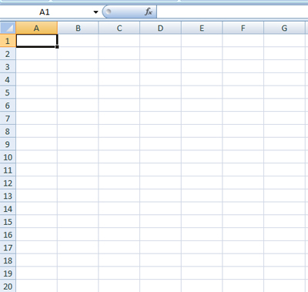

Op deze manier heeft elk vakje een “naam”.
Je kiest een vakje en je gaat naar boven voor de letter en naar links voor het cijfer.
Als er bijvoorbeeld wordt gesproken over vakje C3, dan ga je onder de C, 3 vakjes omlaag. De vakjes worden cellen genoemd. Dus vakje C3 heet eigenlijk cel c3.

Om te leren hoe Excel werkt, gaan we het voorbeeld van hiernaast maken in Excel.

In cel A1 typen we de naam van de begroting.
In dit geval dus “inkomsten en uitgaven“.
Nu zie je dat inkomsten en uitgaven niet in cel A1 past.
Om het probleem op te lossen selecteer je met je muis, de cellen 1A, 1B, 1C en 1D. Door je linker muisknop ingedrukt te houden en over de cellen te gaan. Laat de linker muisknop los.
Klik op de rechtermuisknop in cel 1A.
En ga naar celeigenschappen. Klik op het tabblad uitlijnen.
En zet een vinkje in cellen samen voegen. Klik op ok.

Nu gaan we verder.
In cel A3 typen we “netto Inkomsten”

Achter A3, in het cel B3, willen we “bedrag” neerzetten maar we zien dat de tekst “netto Inkomsten” zo lang is het dat over B3 heen gaat.

Om dit probleem op te lossen klik je op A en ga je met je muis naar de verticale as tussen A en B. Nu kun je de kolom van A breder maken, door de linker muisknop in te drukken, vasthouden en dan naar rechts te bewegen. Zo zul je zien dat kolom A breder wordt.
Je maakt hem zo breed zodat de hele tekst in de A kolom past.

Vervolgens typen we in cel B3 “bedrag”

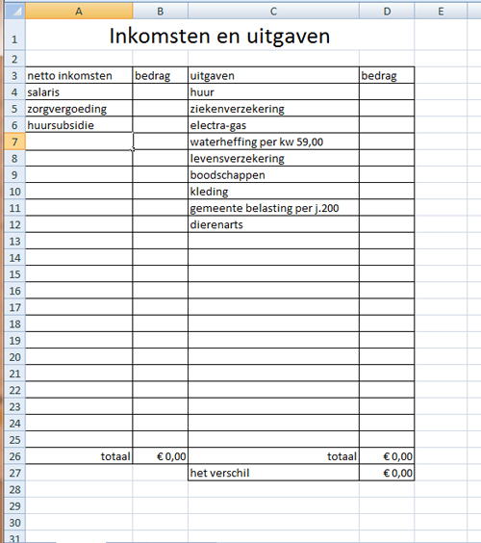

Vervolgens zetten we in A4 en daaronder onze inkomstenbronnen.
In dit geval het salaris en de toeslagen. Zie voorbeeld.
Als je meer inkomstenbronnen hebt dan zet je die er onder.
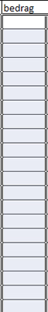
Achter A4, in het cel B4, zetten we bedrag van je salaris neer.
Het gaat natuurlijk om Euro, dus we willen graag
het €-teken hiervoor zien staan.
Om voor het getal nog een € neer te zetten.
Selecteer je de cellen door op B4 te klikken.
En je muis naar beneden te trekken tot cel B26.
De cellen worden nu blauw.
Laat de muis knop los.

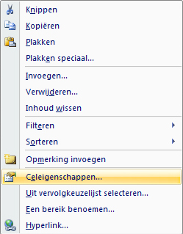

Klik met je rechtermuisknop op B4.
En ga naar celeigenschappen.

Zet de cellen op valuta door daarop te klikken. En klik op ok.

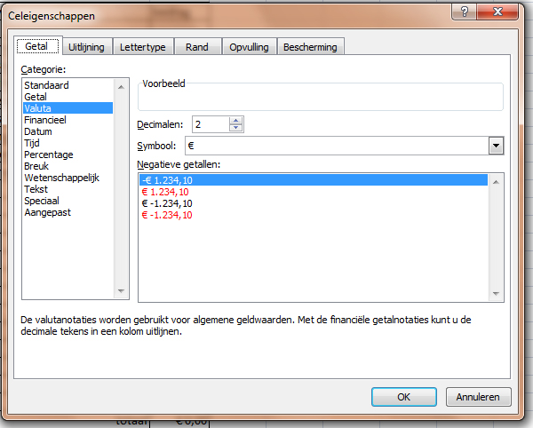

In A5 vullen we de zorgtoeslag in en in de B kolom weer het bedrag.
In A6 vullen we de huurtoeslag in en in de B kolom weer het bedrag.
Als je geen huur of /en zorgtoeslag hebt vul je dat natuurlijk niet in.
Ga door tot alle inkomsten zijn ingevuld.

Als we dit gedaan hebben dan, zetten we het woord “Uitgaven”
in de C kolom.
Ook nu weer maken we net als de A kolom de C kolom breder.
Daarna zetten we het woord “bedrag” in de D kolom.
Vervolgens zetten we de D kolom de cellen op valuta.
Selecteer je de cellen door op D4 te klikken.
En je muis naar beneden te trekken tot cel D26.
De cellen worden nu blauw. Laat de muis knop los.
Klik met je rechtermuisknop op D4.
En ga naar celeigenschappen.
Zet de cellen op valuta door daarop te klikken. En klik op ok.

Vul nu de C kolom met je uitgaven. Bijvoorbeeld “huur”.
En de D colom met de bedragen. Bijvoorbeeld “320,00”
Ga door tot alle uitgaven”s zijn ingevuld.

Vervolgens zet je onderaan de A kolom, in het voorbeeld in cel A26 de tekst “totaal” en onderaan de C kolom in cel C26 de tekst “totaal”.

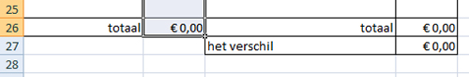

Selecteer nu A3 tot en met D26 door met je muis in cel A3 te klikken, de knop ingedrukt te houden en hem schuin naar beneden tot en met cel D26 te trekken. Klik met je rechtermuisknop op A3. En ga naar celeigenschappen.
Klik op het tabblad rand en klik op omtrek en binnen. Klik daarna op ok

De computer laten uitrekenen.

Nu gaan we de computer laten rekenen.
In cel B26 willen we de som van B4 tot B25.
Je doet dat door in cel B26 te klikken.
Vervolgens klik je met je muis op de functie AutoSom.
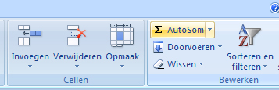
AutoSom kun je vinden in de menubalk.

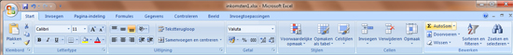

Vervolgens vul je bij in wat er bij elkaar moet worden opgeteld.
In ons voorbeeld de cellen B4 en B25.

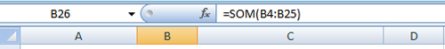

Vul achter in de cel in =SOM(B4:B25) en geef een ENTER.
Als je dit gedaan hebt dan zie je in B26 al je inkomsten staan.
En de computer heeft er automatisch al een euro teken voor gezet.

Dit herhaal je in de D kolom.
Je gaat in cel D12 staan. Je klik weer op de AutoSom knop .
En achter in de cel vul je nu in =SOM(D4:D25) en geef een ENTER.
Als je dit gedaan hebt dan zie je in D26 al je uitgaven”s staan.

Nu willen we nog weten of we iets overhouden deze maand of tekort komen.
Dat doen we als volgt:
Ga naar cel C27 en vul daar in “het verschil”.
Ga naar cel D27 en klik op de AutoSom knop .
Daarna vul je achter in de cel nu in =SOM(B26)-(D26).
En geef een ENTER.
Als je dit gedaan hebt dan zie je D27 wat je overhoud of tekort komt.

Tot slot maken we cel C27 en D27 ook netjes door deze te selecteren, met je rechtermuisknop op C27 te klikken. En weer naar celeigenschappen.
Klik op het tabblad rand en klik op omtrek en binnen. Klik daarna op ok.

